ИРИНА РУСЯЕВА

СОЛЬФЕДЖИО. АУДИОКУРС

ГАРМОНИЧЕСКИЕ ДИКТАНТЫ

ДИАТОНИКА

Нотные примеры

МОСКВА 2016

ОТ АВТОРА

В сборник вошло 100 гармонических диктантов для старших классов/курсов специальных музыкальных школ/колледжей. Диктанты на темы не делятся, но располагаются последовательно: начиная с главных трезвучий и заканчивая диатоническими секвенциями. Этот материал проходится в течение двух лет: в IX – X классах специальной музыкальной школы или на II – III курсах училища (колледжа).
Работать над ними следует так: выбрать нужный раздел и нужный пример, потом открыть раздел «Тональности» и включить запись. В аудиозаписи, в начале каждого примера звучит тоническое трезвучие для настройки. Диктанты такого рода следует слушать от семи до девяти раз, в общей сложности работа над диктантом должна занимать не более 25 минут.
После записи необходимо обратить внимание на ошибки (если они есть), исправить их и проанализировать. После этого возможны разные формы работы: сыграть, выучить наизусть, транспонировать и/или спеть по голосам.
Хочу выразить особую благодарность звукорежиссёру Николаю Курланову, без помощи которого данное учебное пособие не могло быть реализовано.

И. РУСЯЕВА

МОСКВА 2016 год

СОДЕРЖАНИЕ

Девятый класс/второй курс …………………………………………………………... 4
Десятый класс/третий курс …………………………………………………………… 12
Тональности …………………………………………………………………………….. 32

ДЕВЯТЫЙ КЛАСС/ВТОРОЙ КУРС

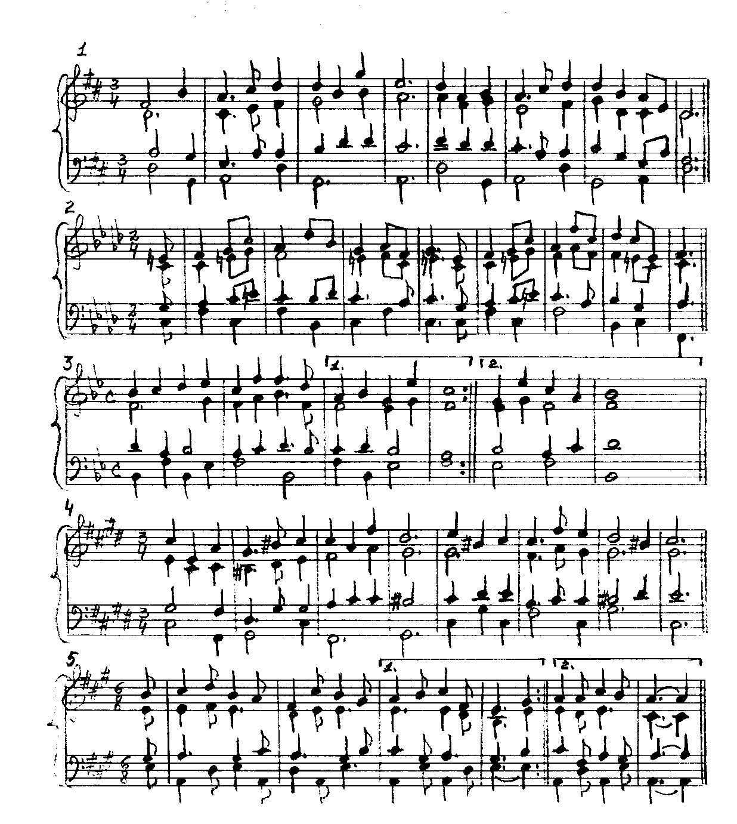

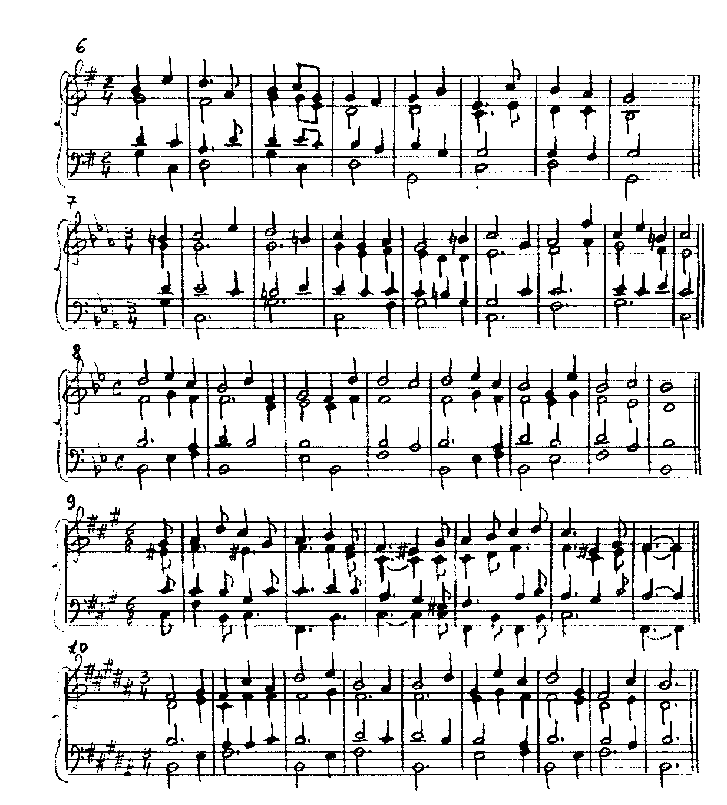

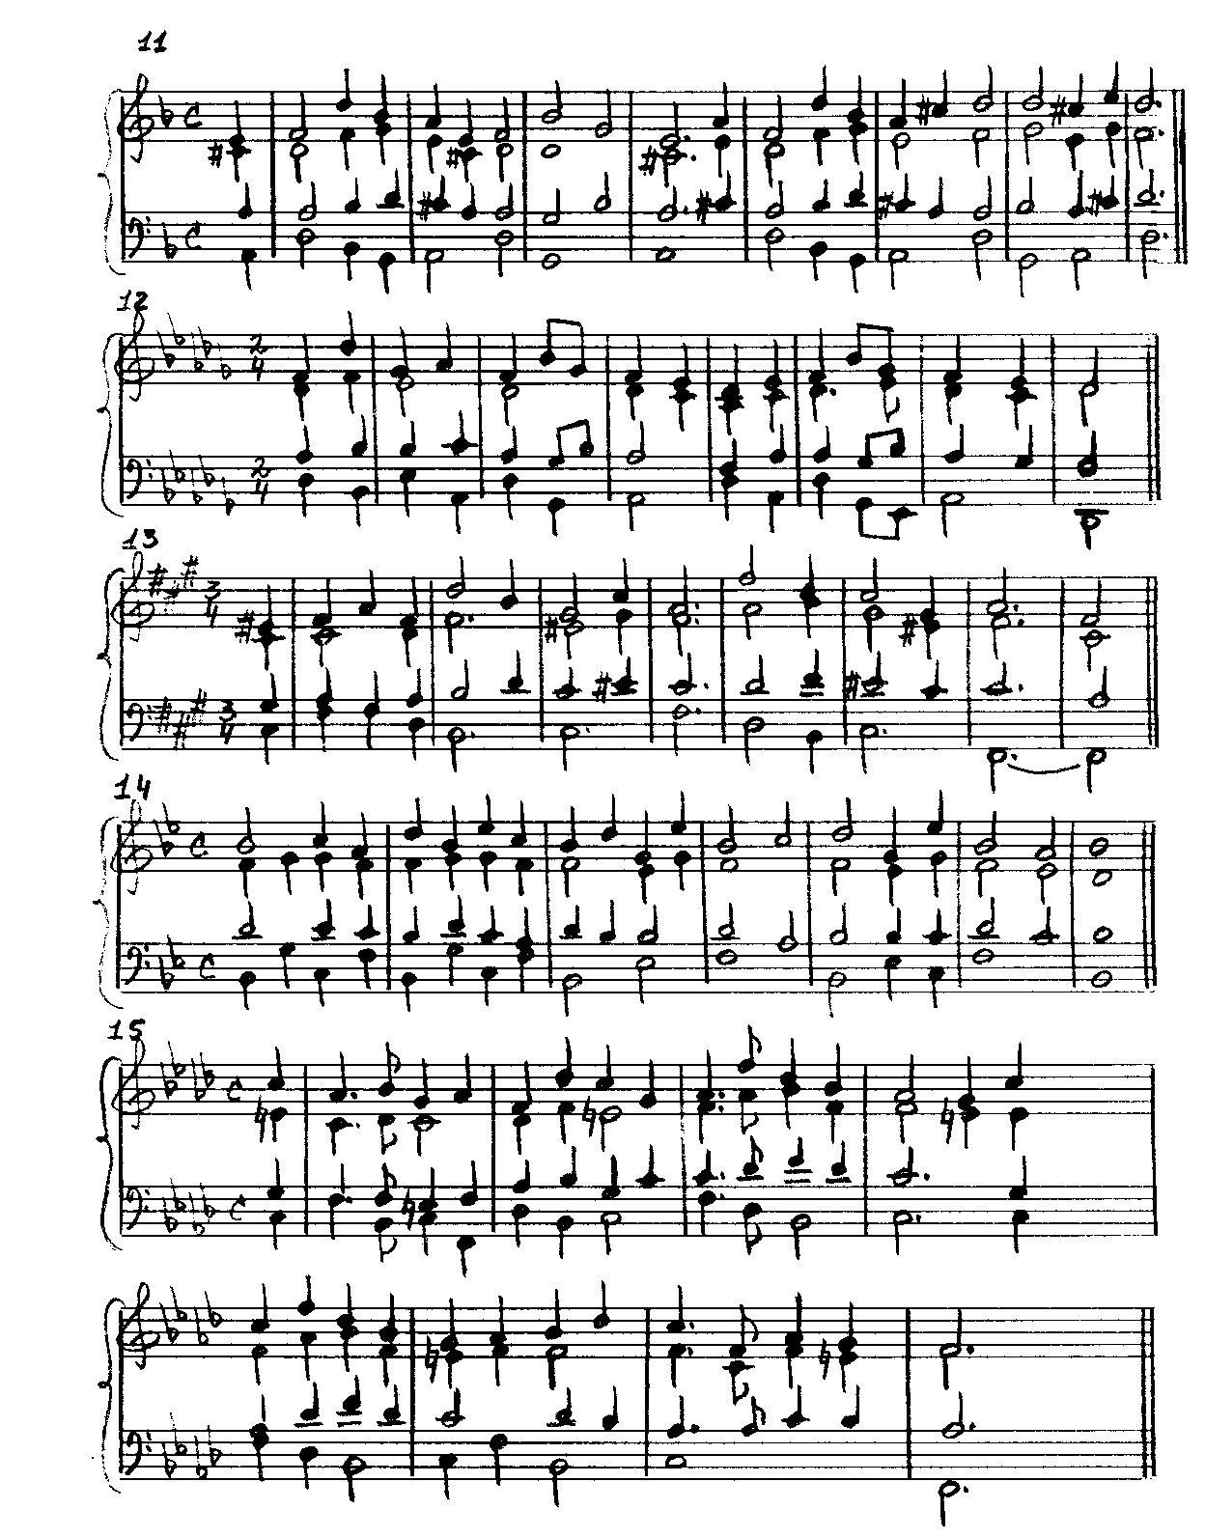

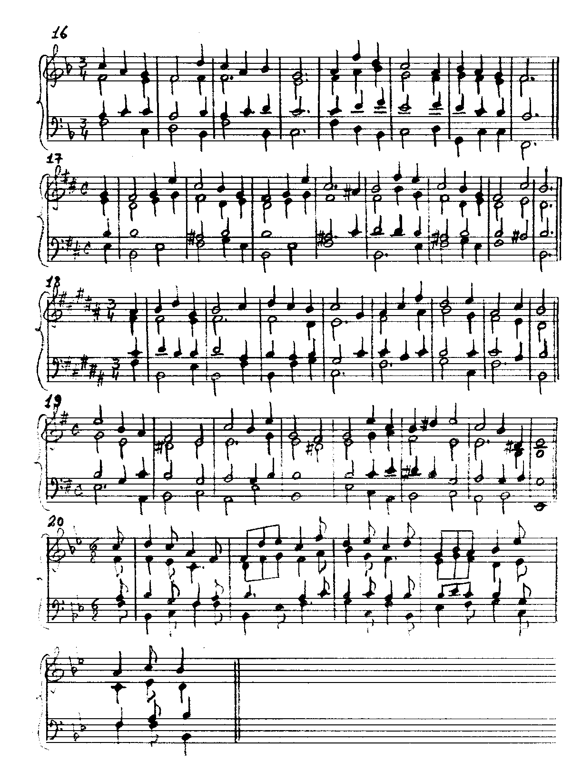

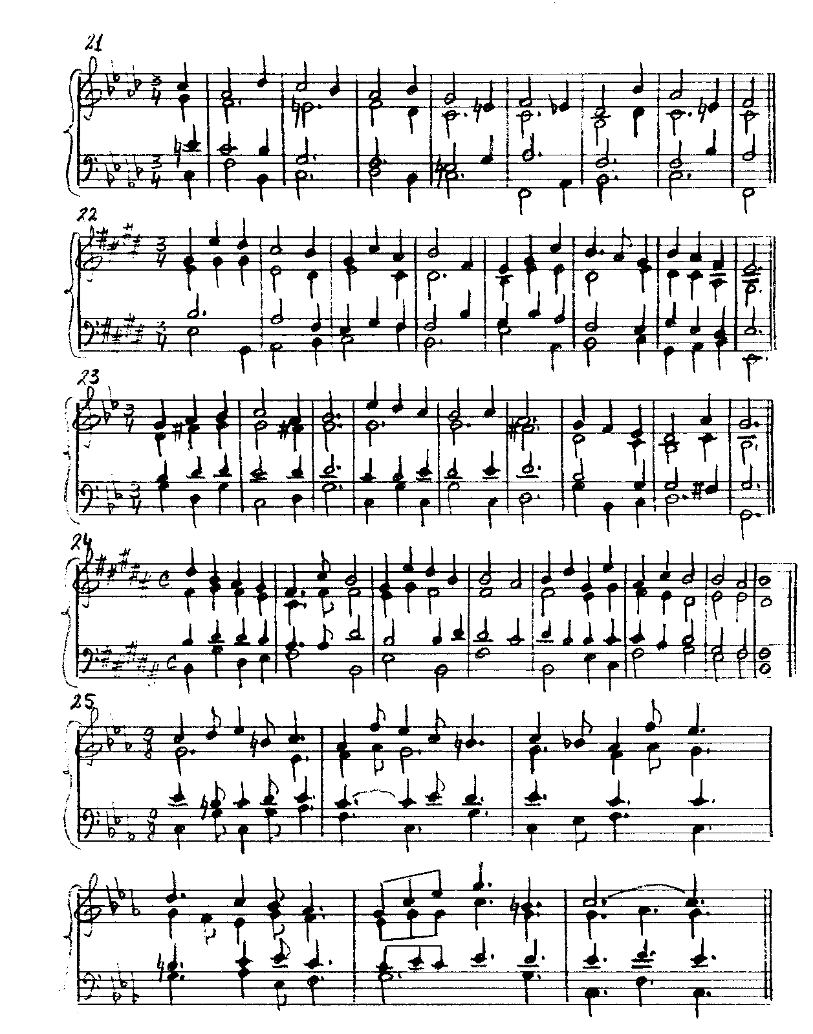

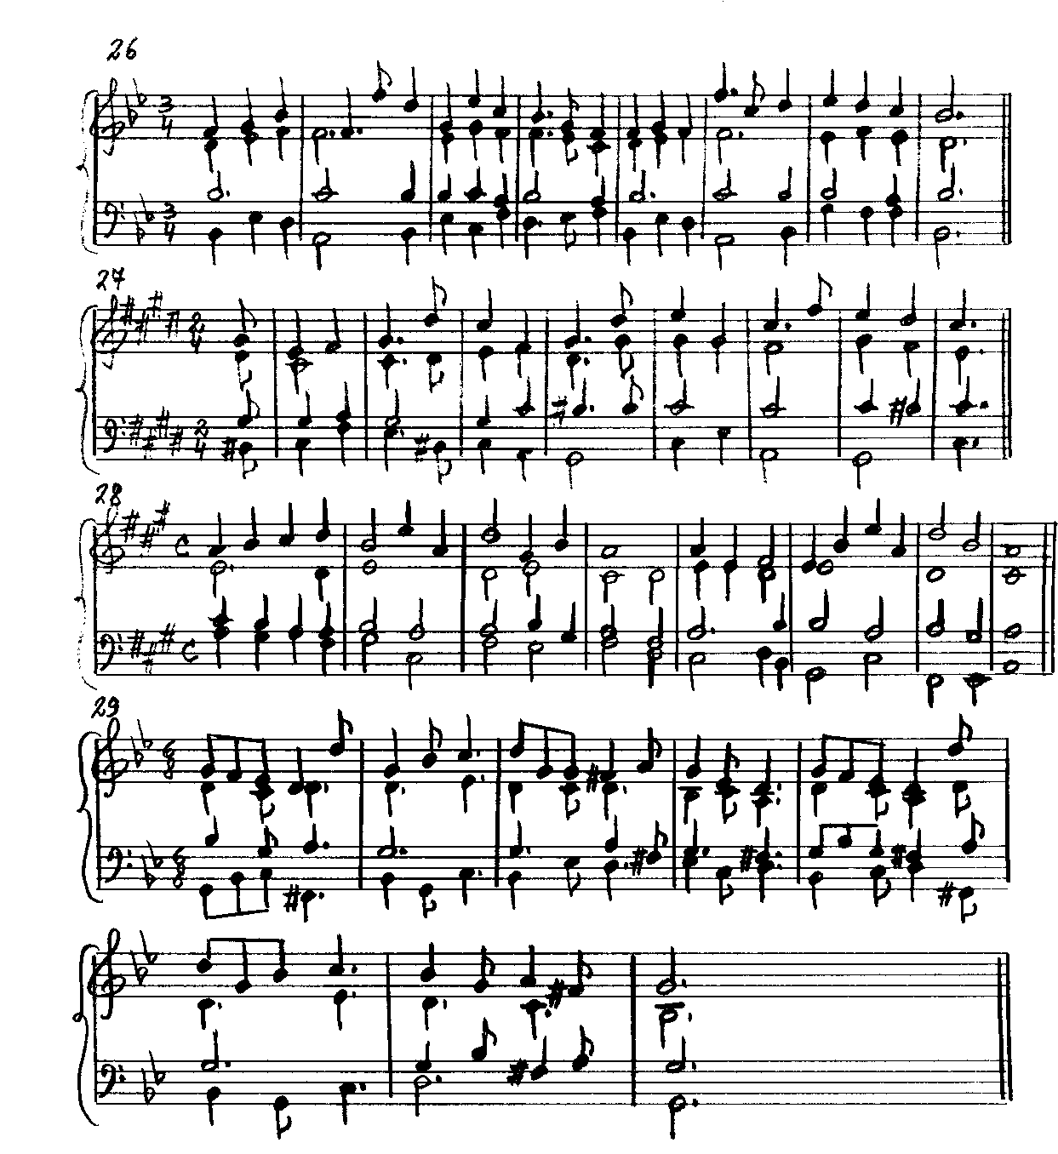

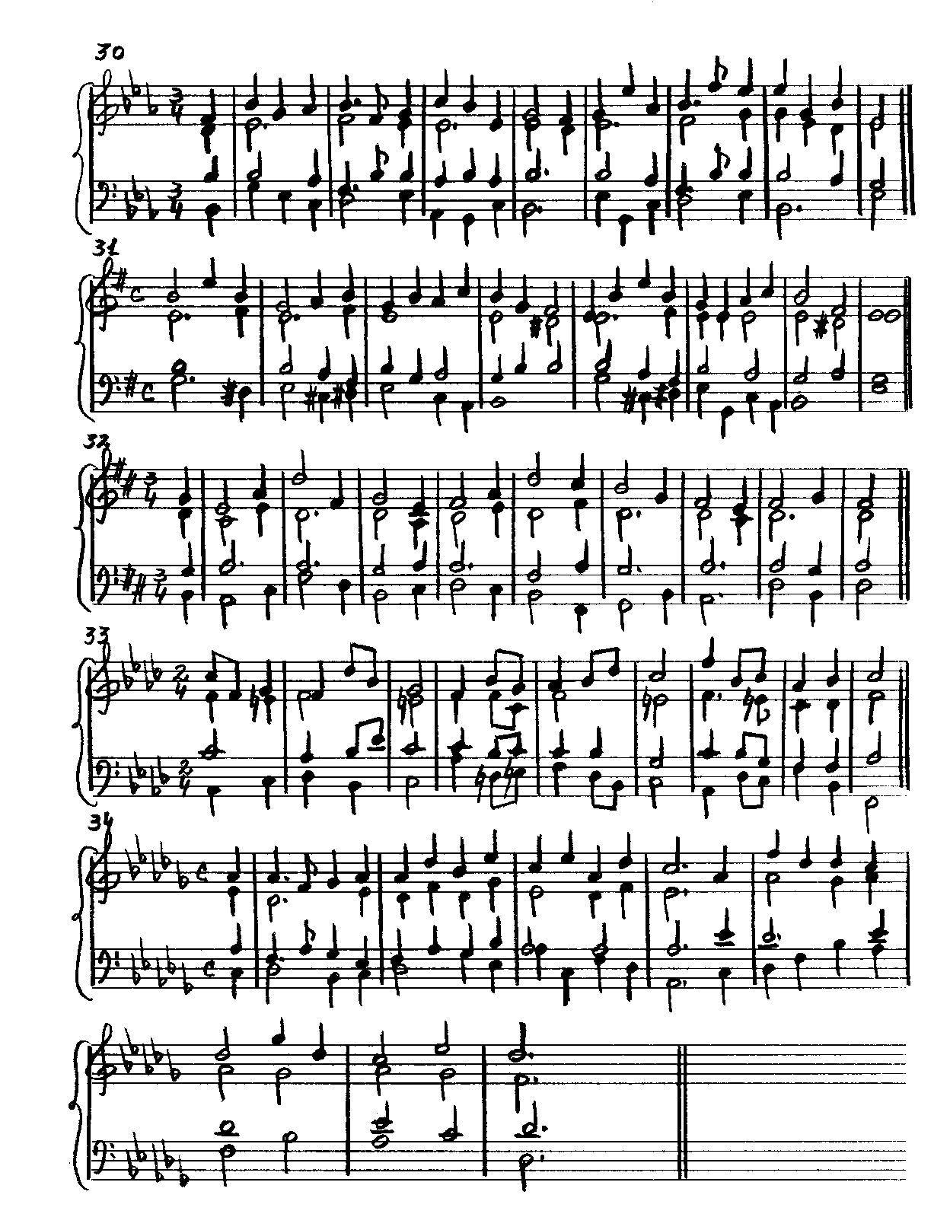

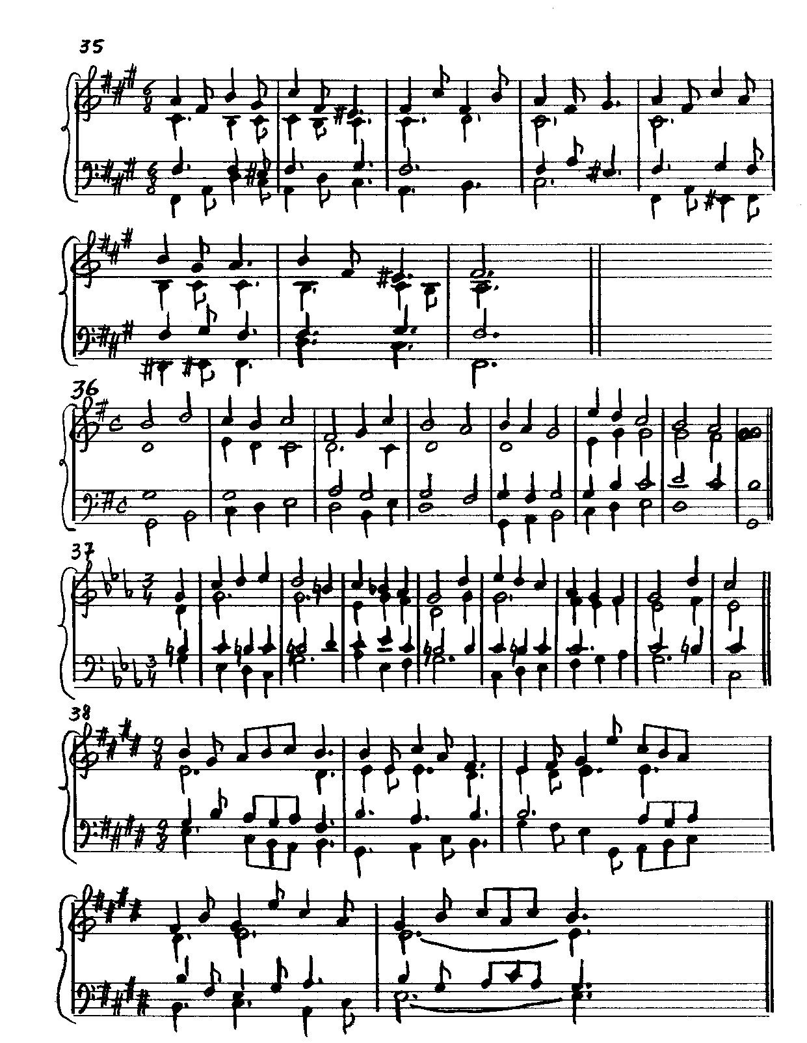

ДЕСЯТЫЙ КЛАСС/ТРЕТИЙ КУРС

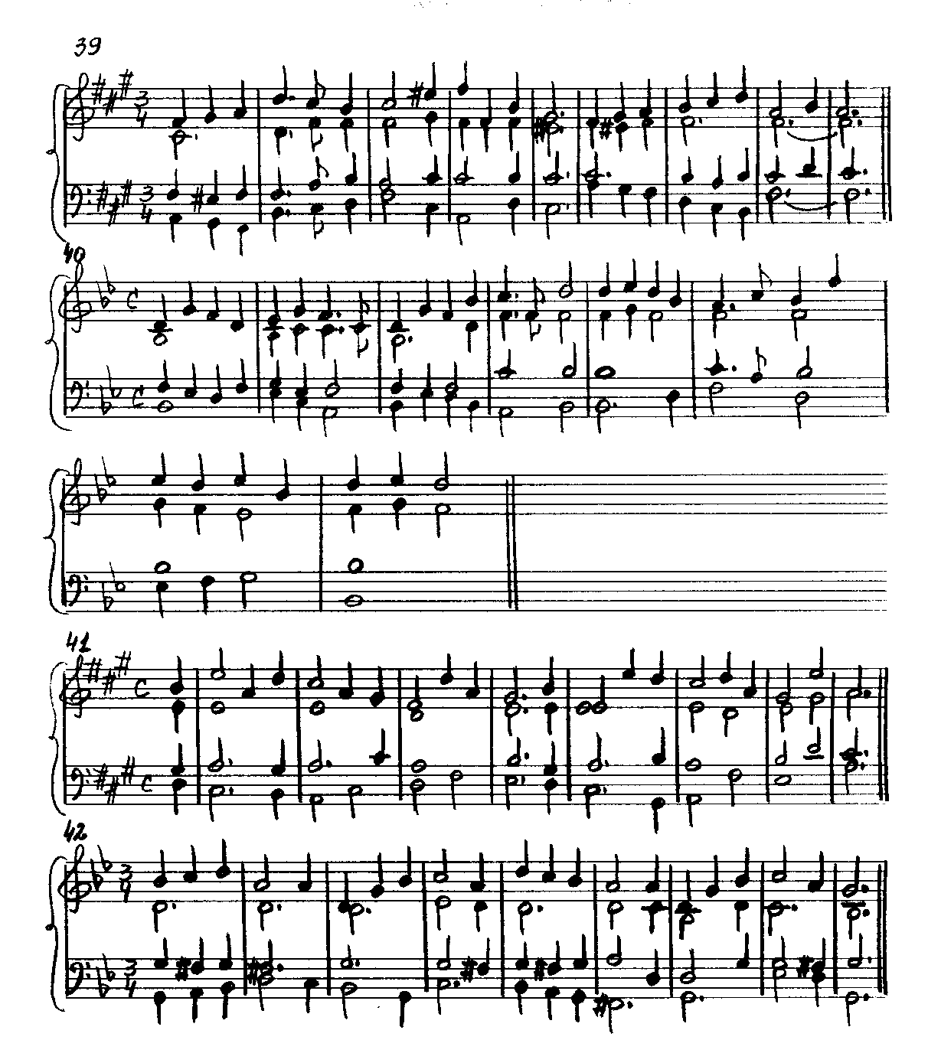

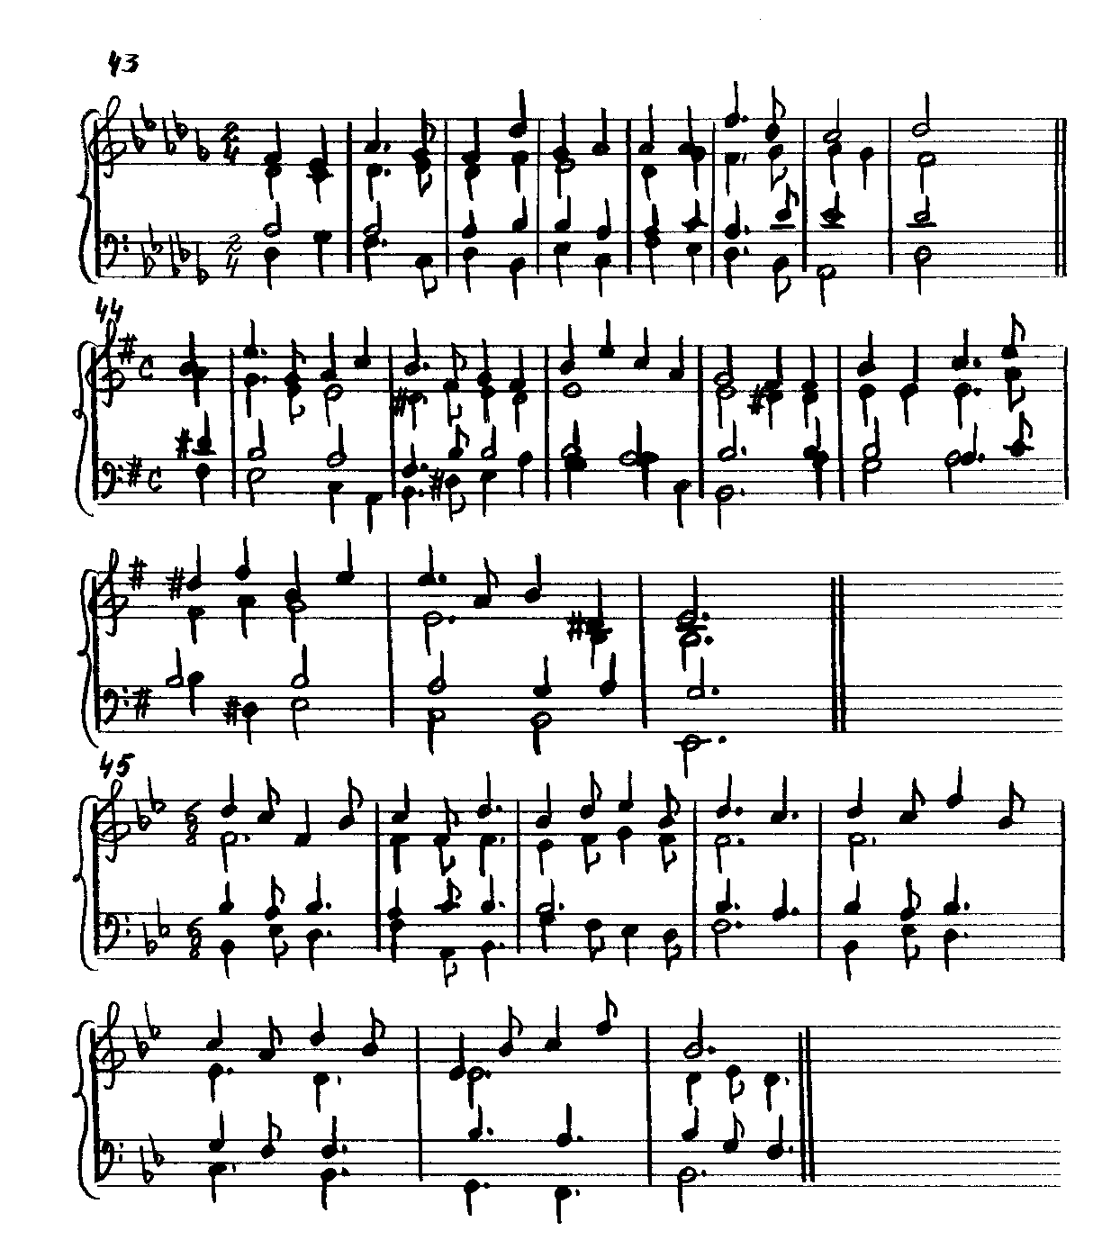

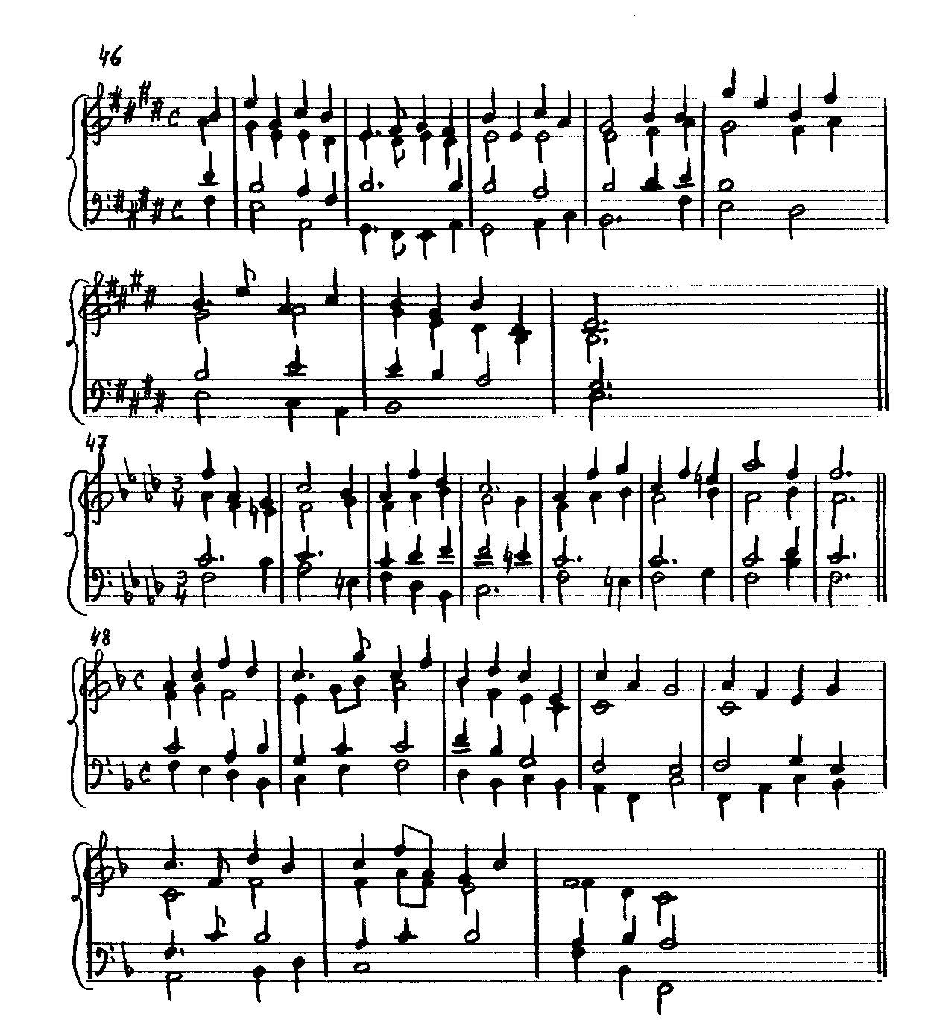

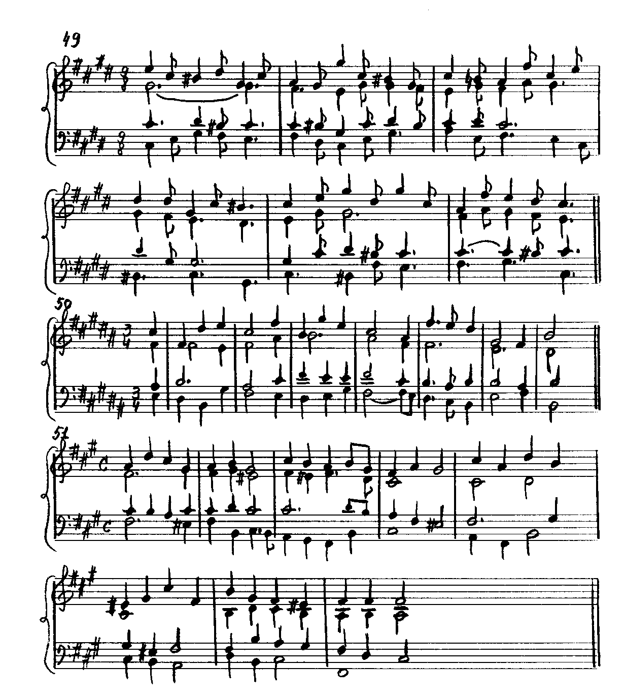

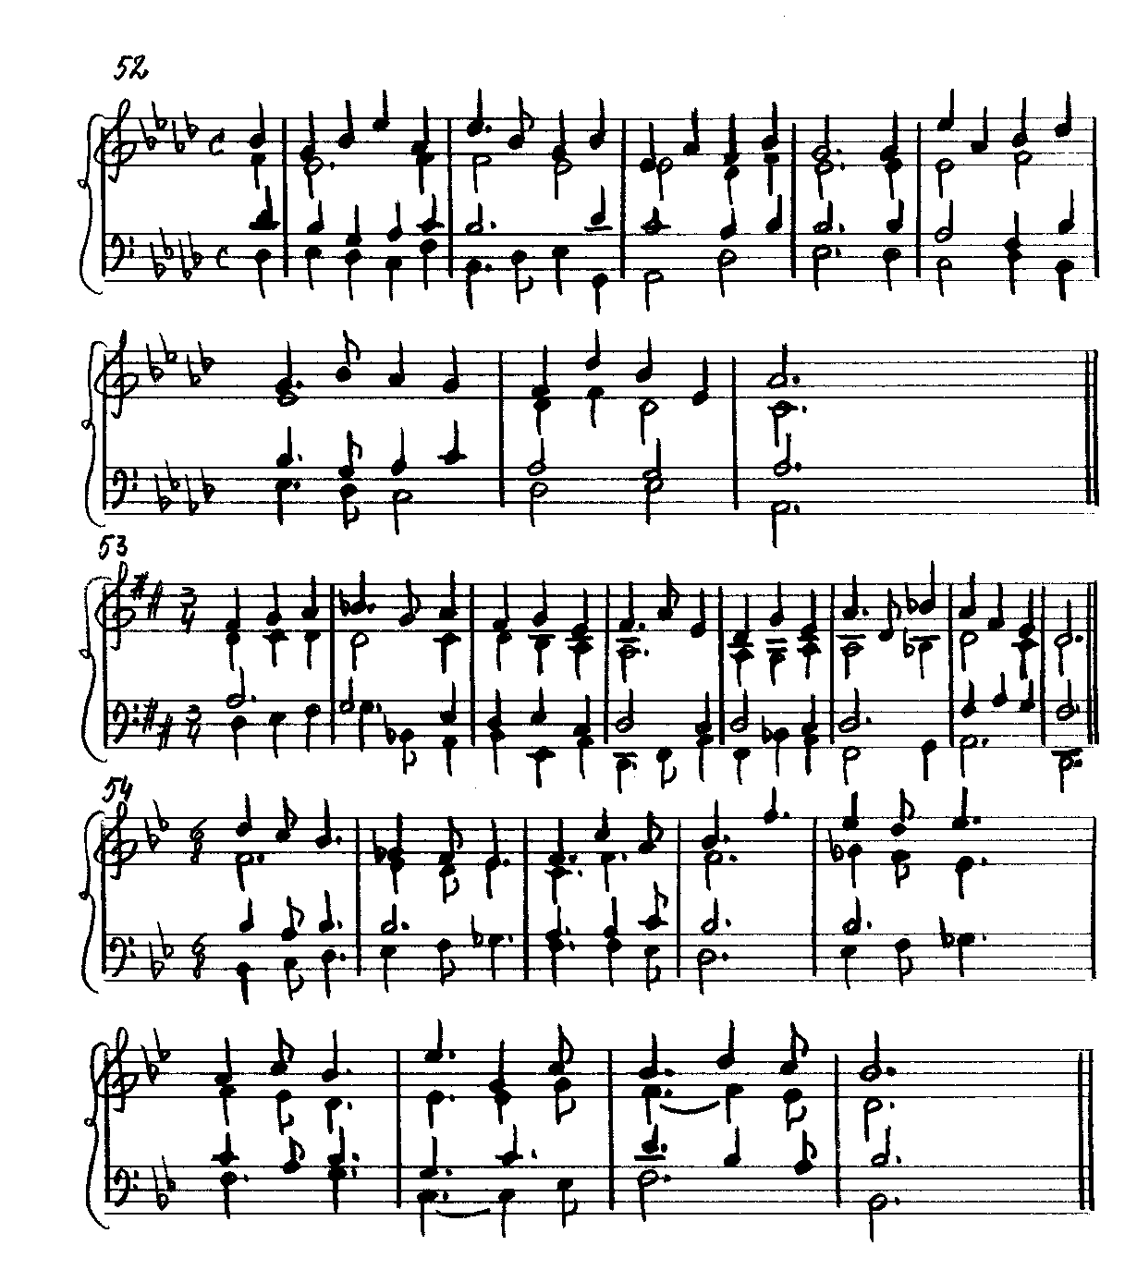

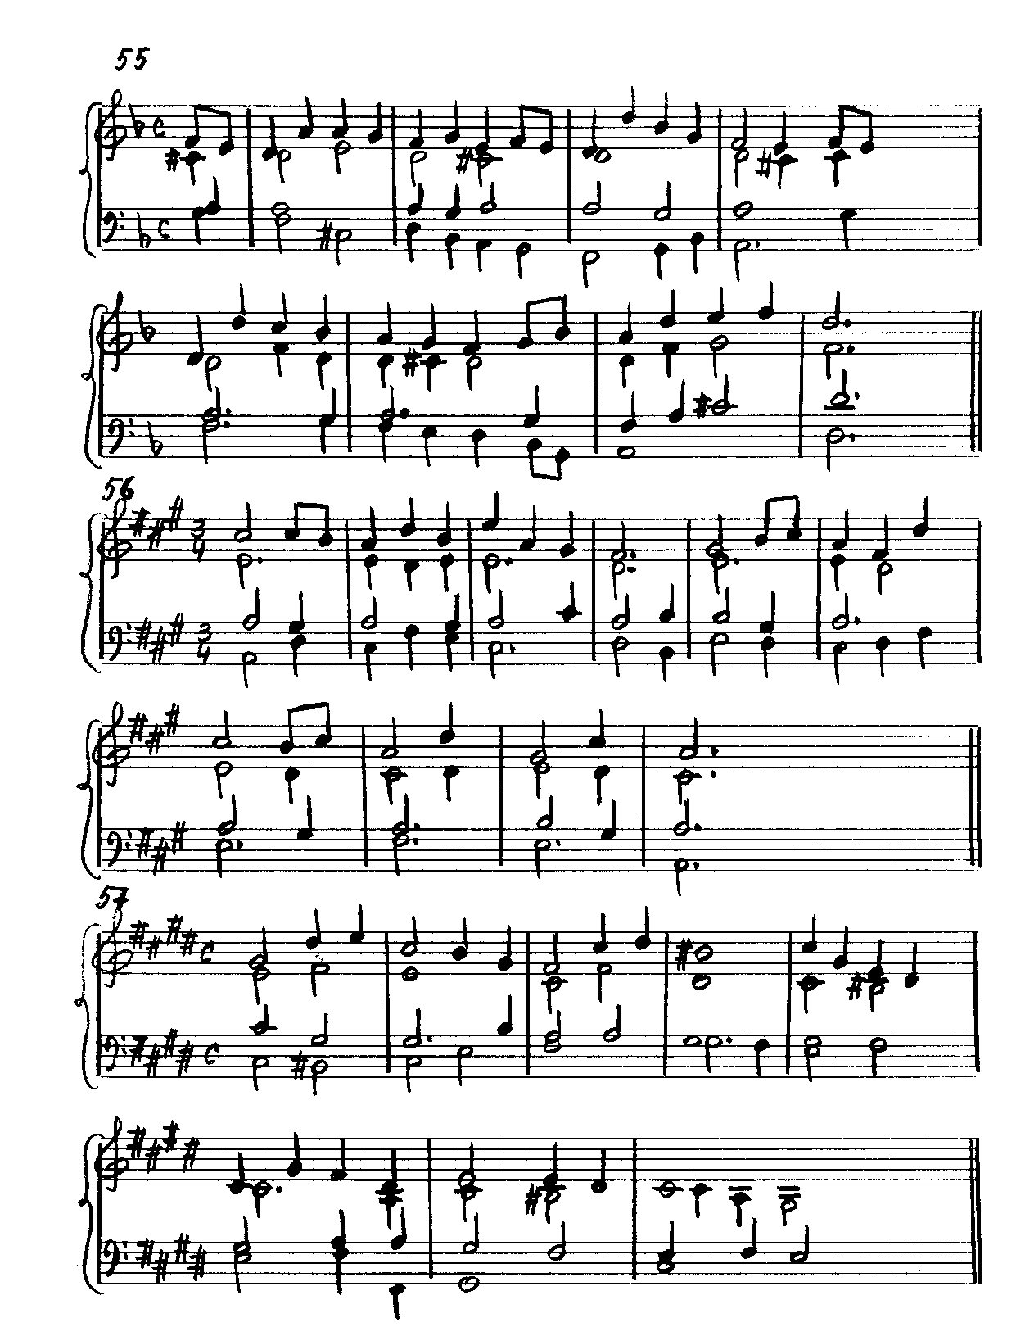

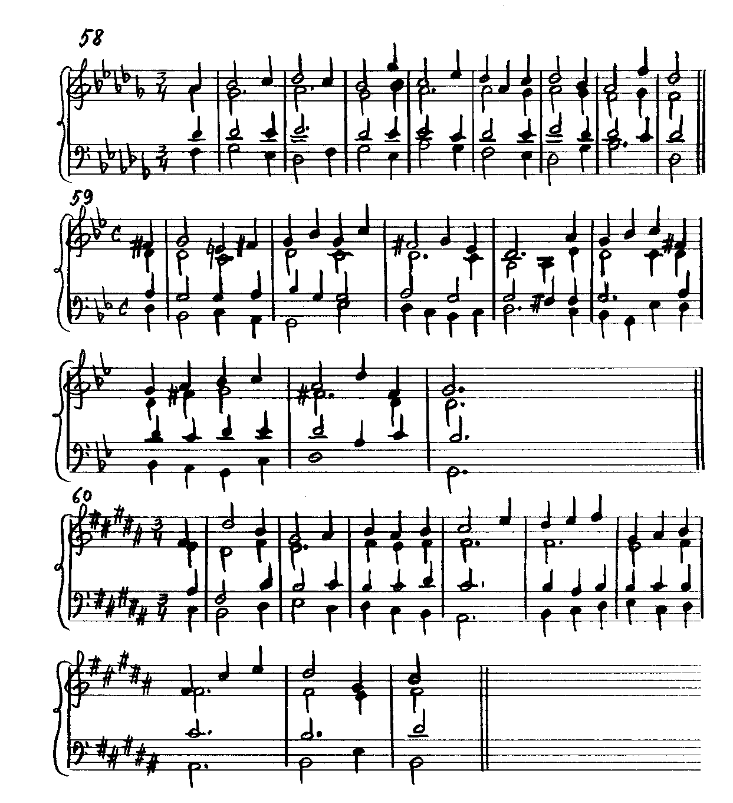

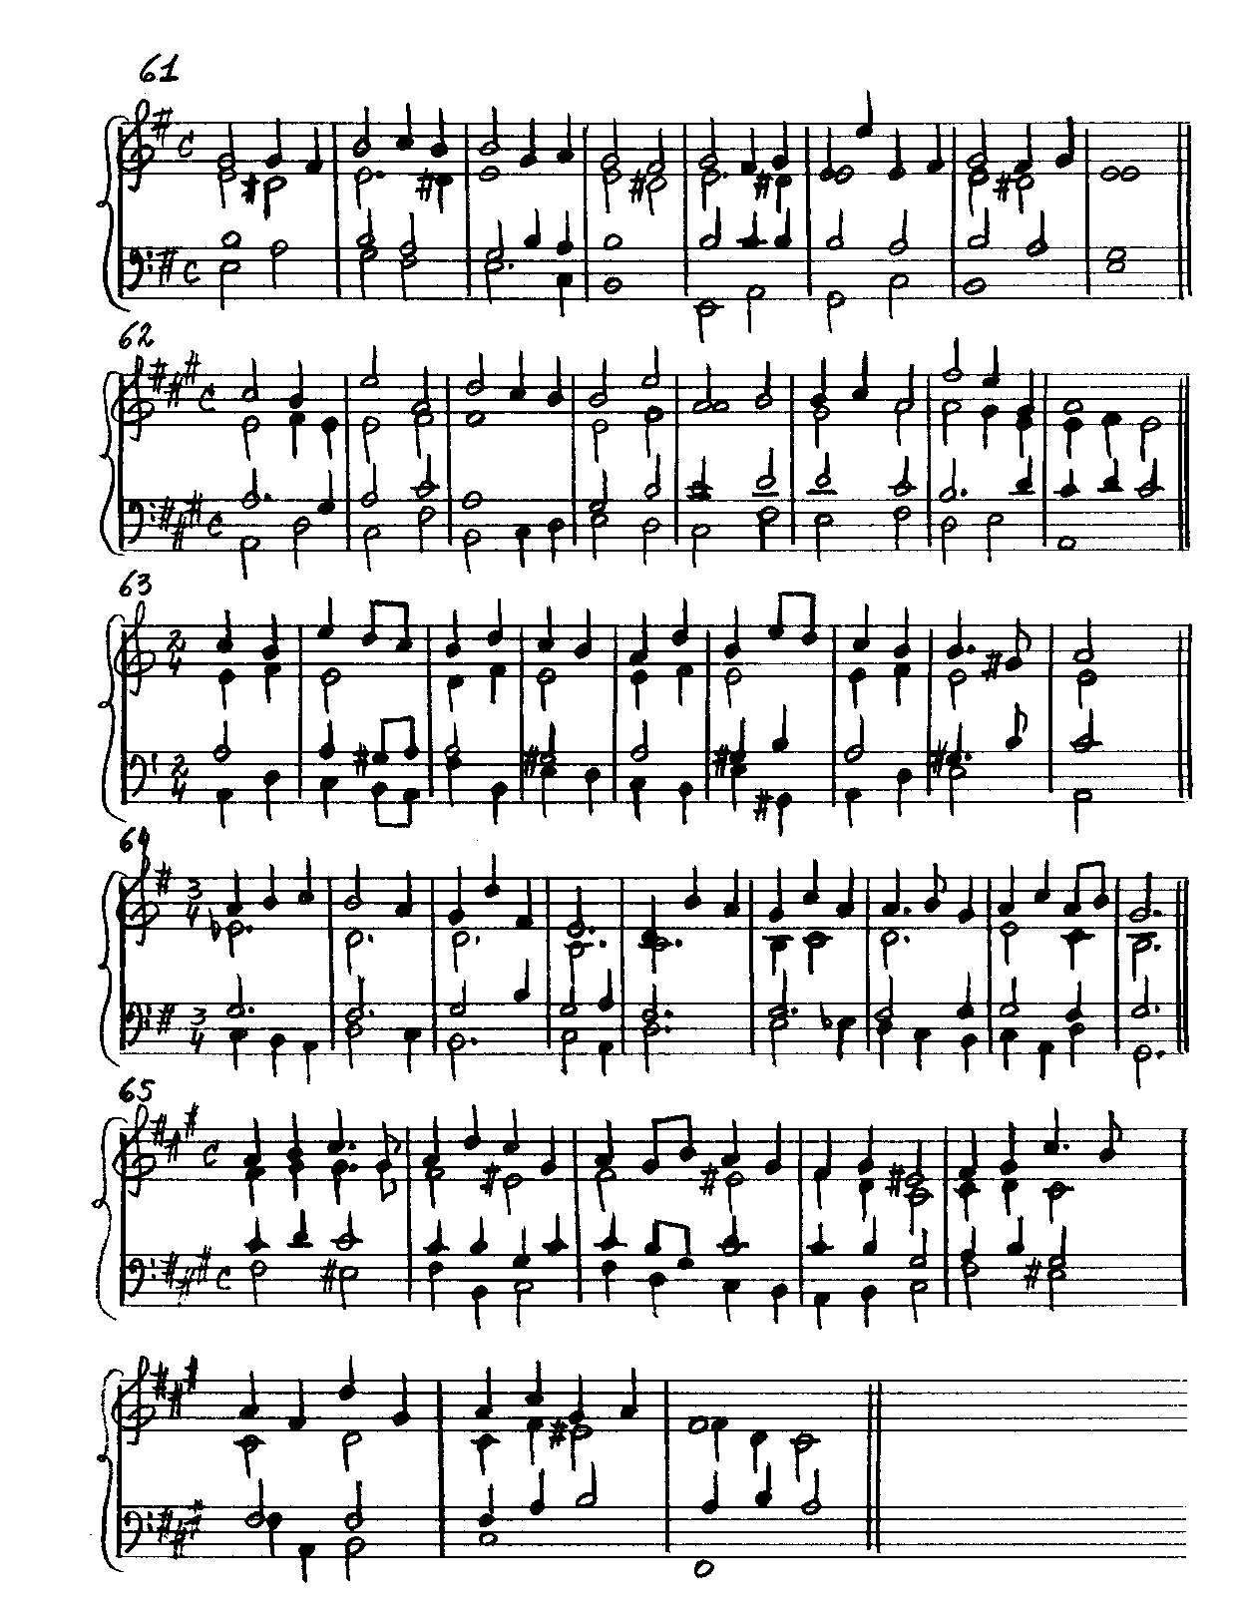

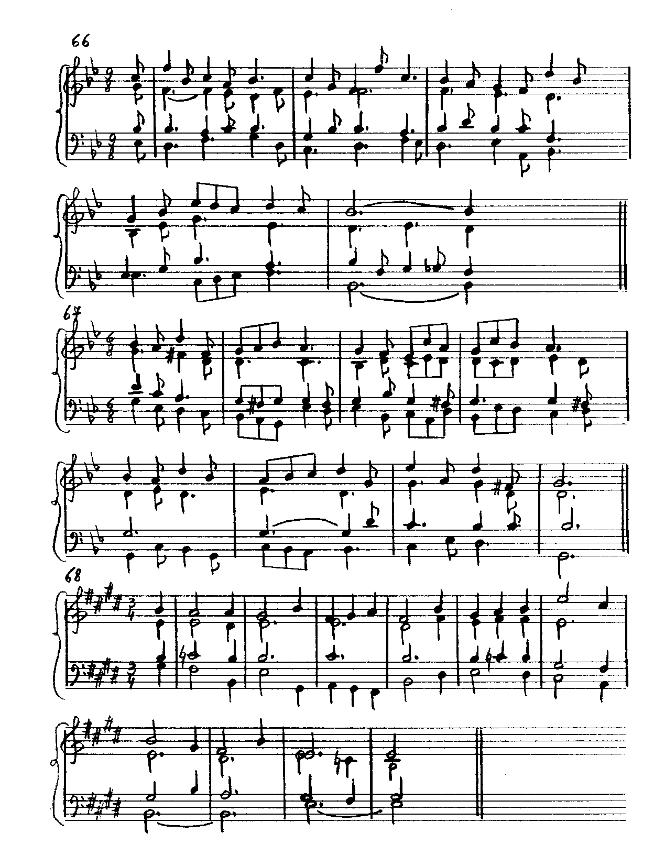

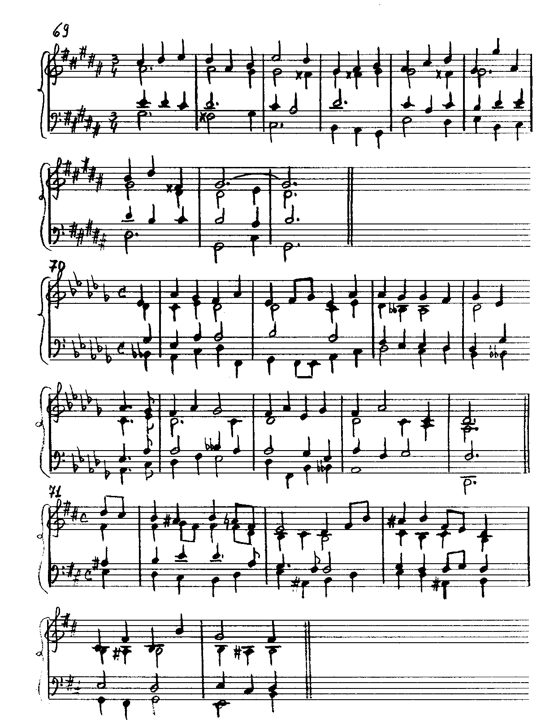

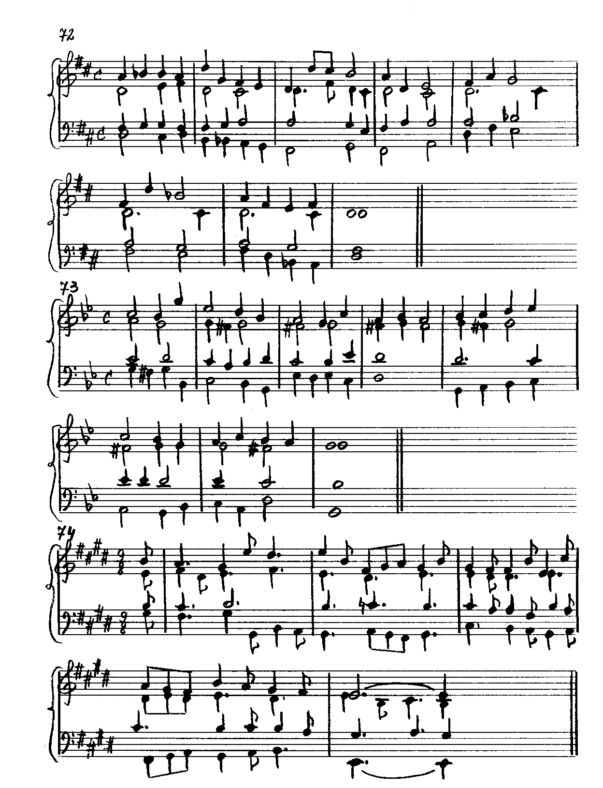

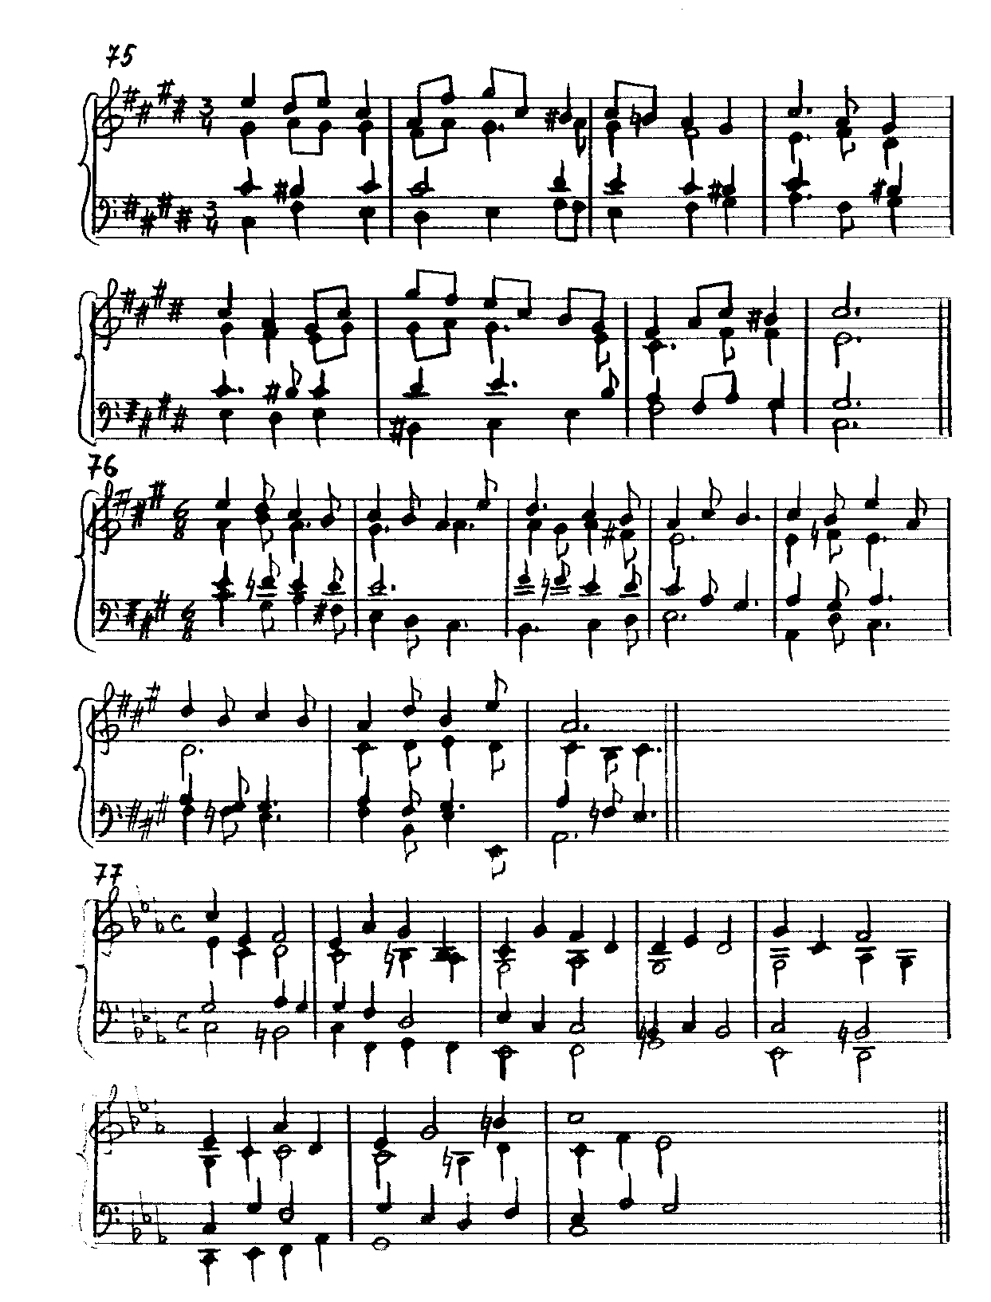

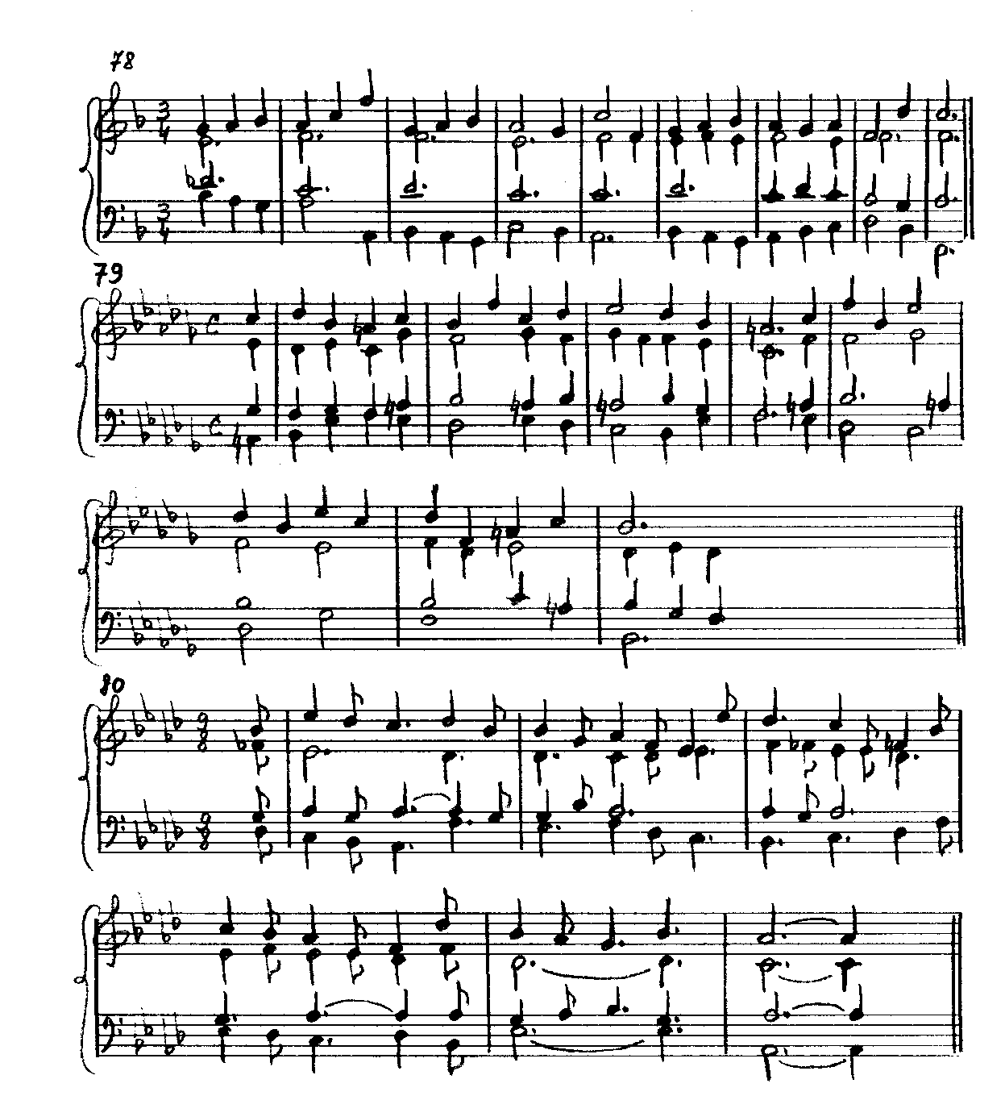

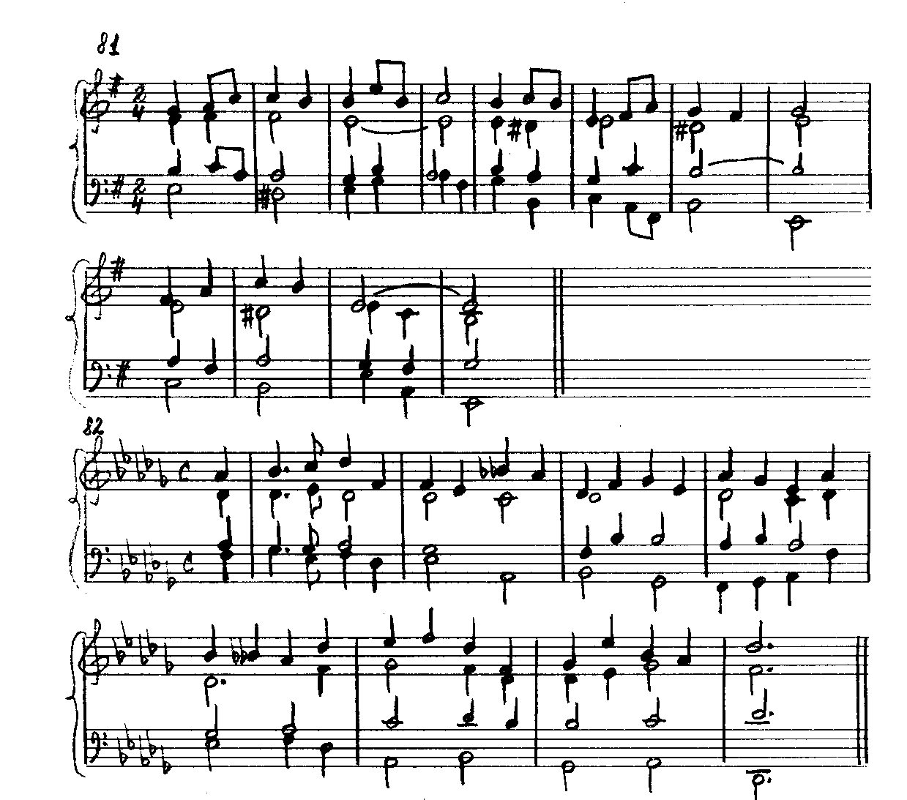
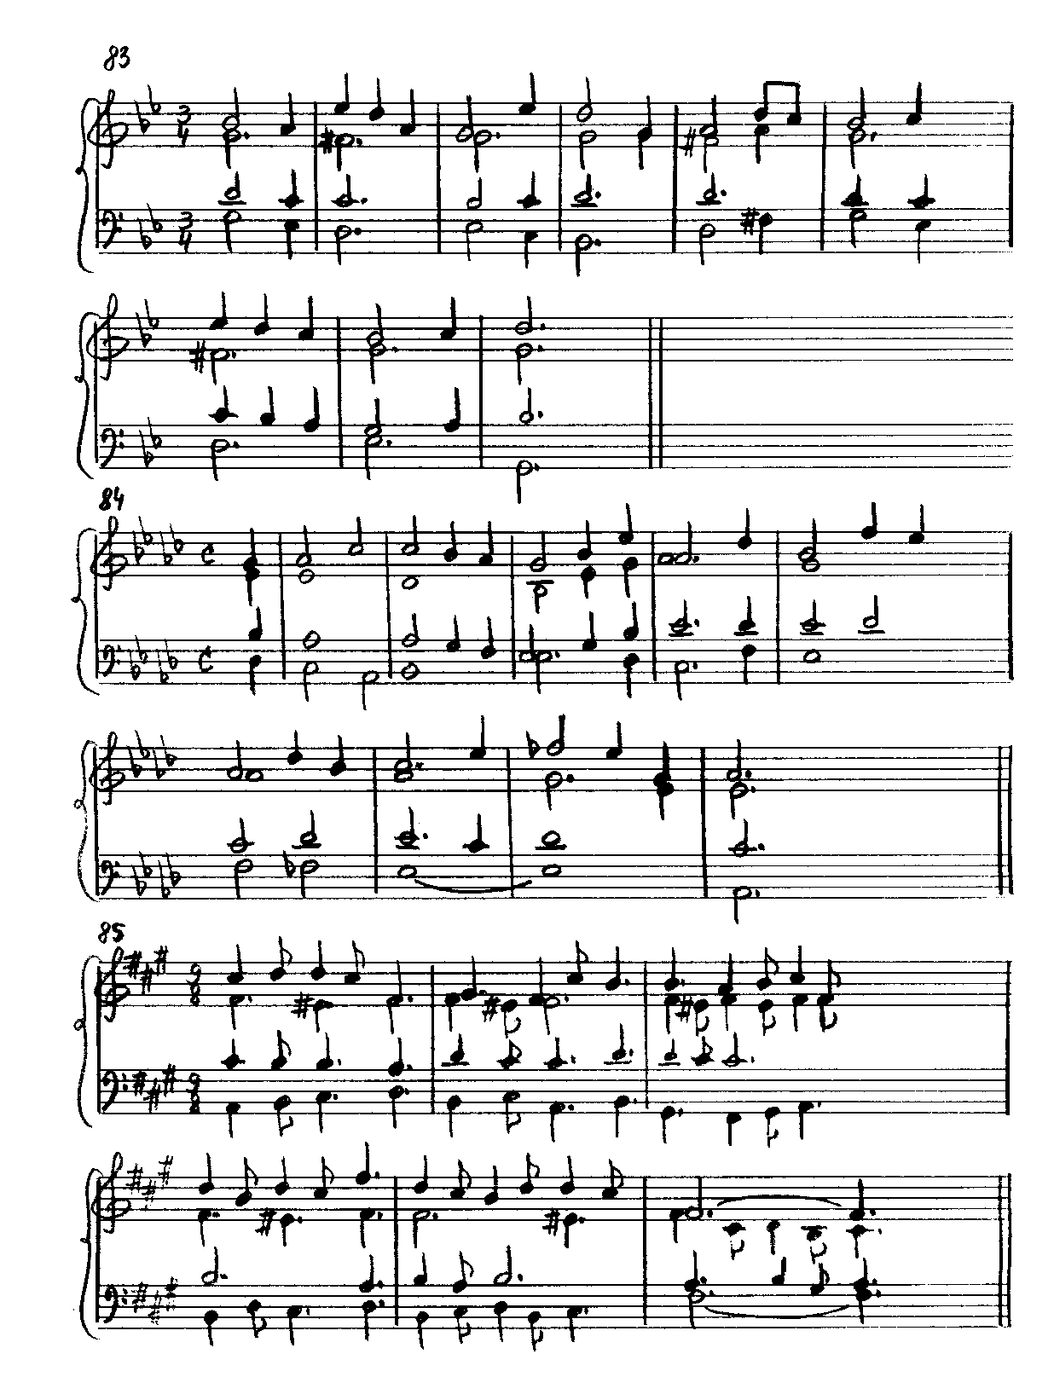

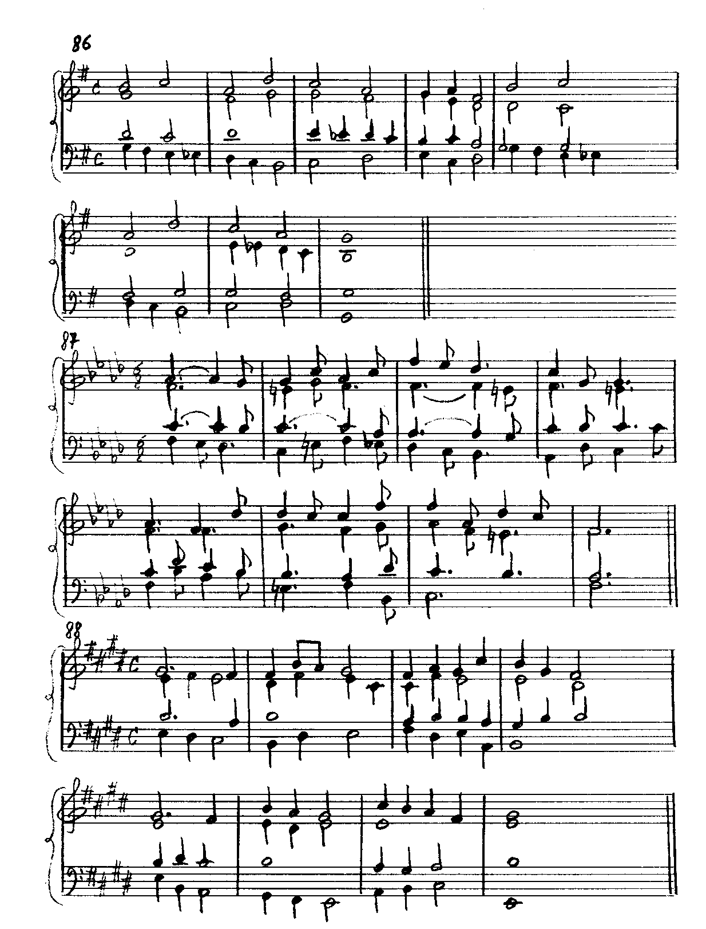

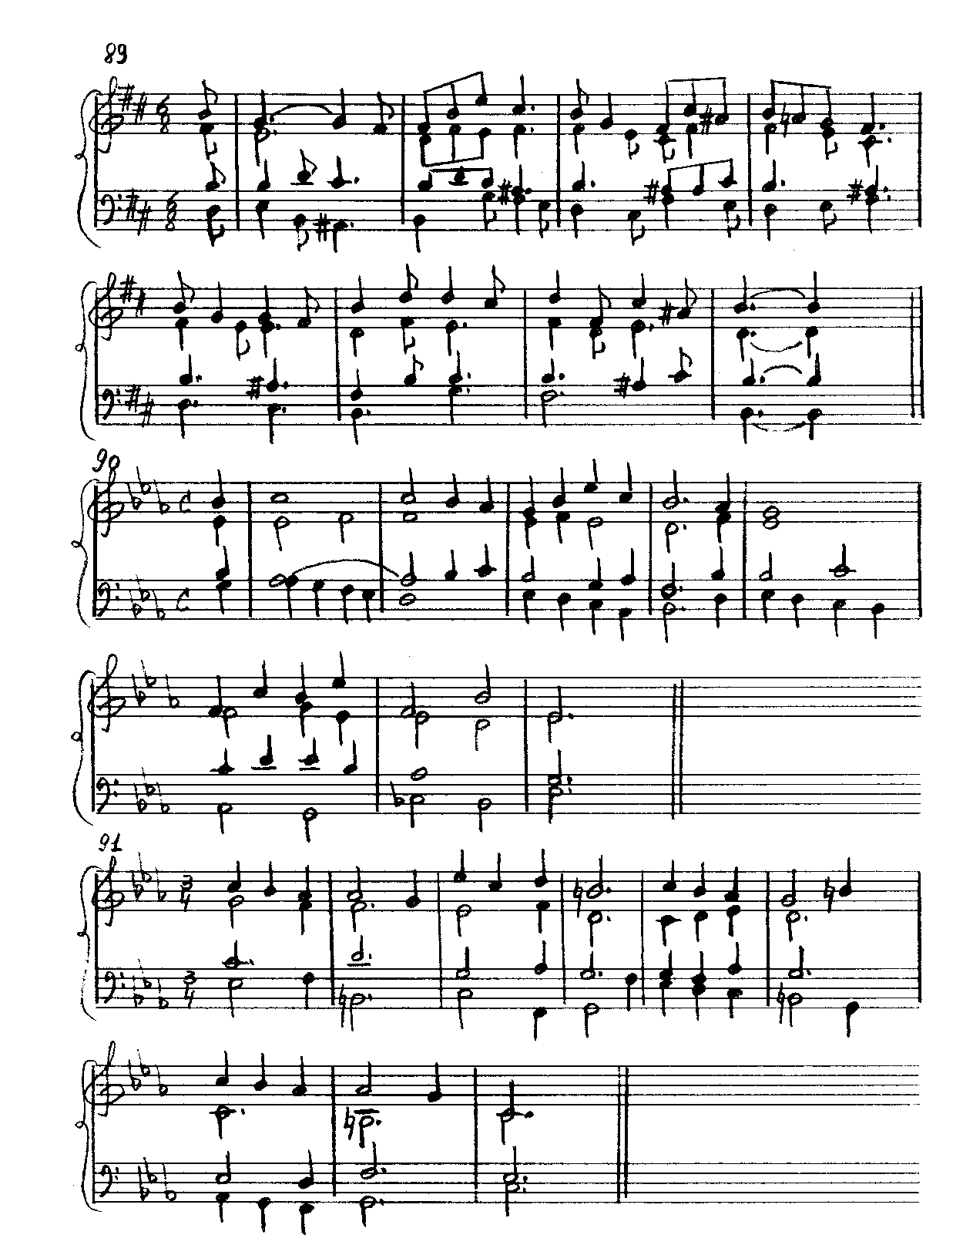

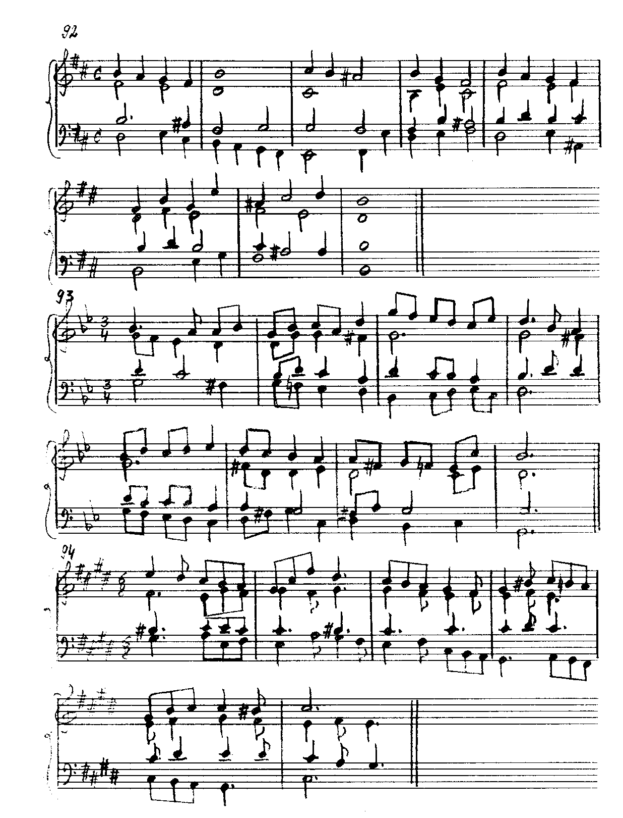

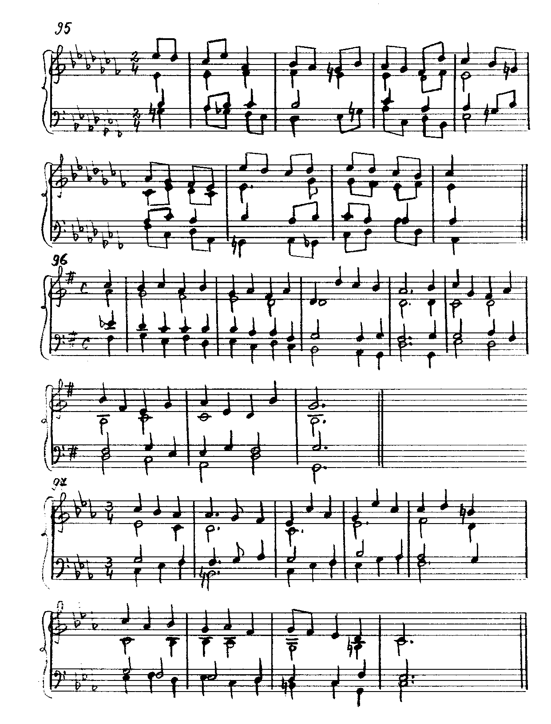

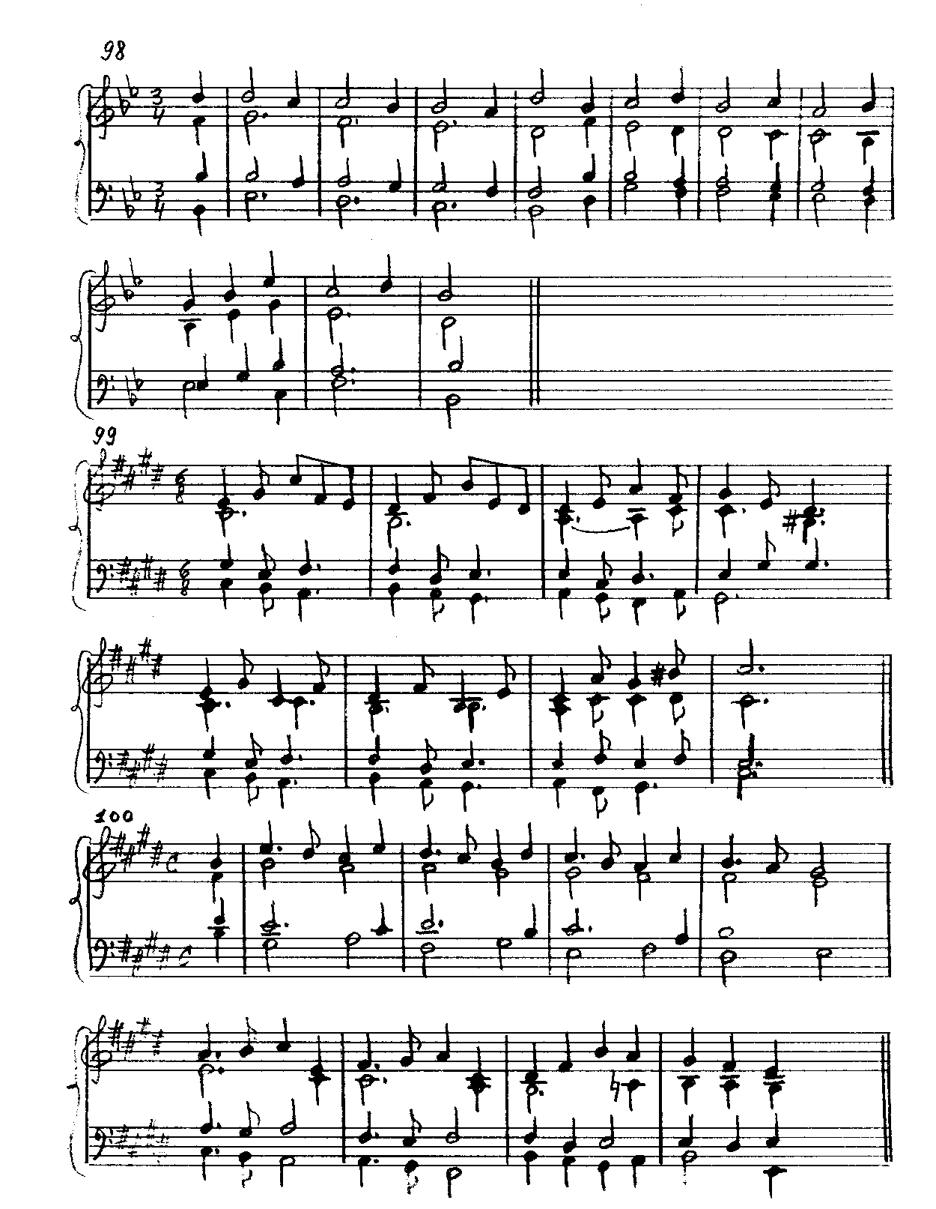

ТОНАЛЬНОСТИ

1. D-dur
2. f-moll
3. B-dur
4. cis-moll
5. A-dur
6. G-dur
7. c-moll
8. B-dur
9. fis-moll
10. H-dur
11. d-moll
12. Des-dur
13. fis-moll
14. B-dur
15. f-moll
16. F-dur
17. h-moll
18. H-dur
19. e-moll
20. B-dur
21. f-moll
22. E-dur
23. g-moll
24. H-dur
25. c-moll
26. B-dur
27. cis-moll
28. A-dur
29. g-moll
30. Es-dur
31. e-moll
32. D-dur
33. f-moll
34. Des-dur
35. fis-moll
36. G-dur
37. c-moll
38. E-dur
39. fis-moll
40. B-dur
41. A-dur
42. g-moll
43. Des-dur
44. e-moll
45. B-dur
46. E-dur
47. f-moll
48. F-dur
49. cis-moll
50. H-dur
51. fis-moll
52. As-dur
53. D-dur
54. B-dur
55. d-moll
56. A-dur
57. cis-moll
58. Des-dur
59. g-moll
60. H-dur
61. e-moll
62. A-dur
63. a-moll
64. G-dur
65. fis-moll
66. B-dur
67. g-moll
68. E-dur
69. gis-moll
70. Des-dur
71. h-moll
72. D-dur
73. g-moll
74. E-dur
75. cis-moll
76. A-dur
77. c-moll
78. F-dur
79. b-moll
80. As-dur
81. e-moll
82. Des-dur
83. g-moll
84. As-dur
85. fis-moll
86. G-dur
87. f-moll
88. E-dur
89. h-moll
90. Es-dur
91. c-moll
92. h-moll
93. g-moll
94. cis-moll
95. as-moll
96. G-dur
97.c-moll
98. B-dur
99. cis-moll
100. E-dur

